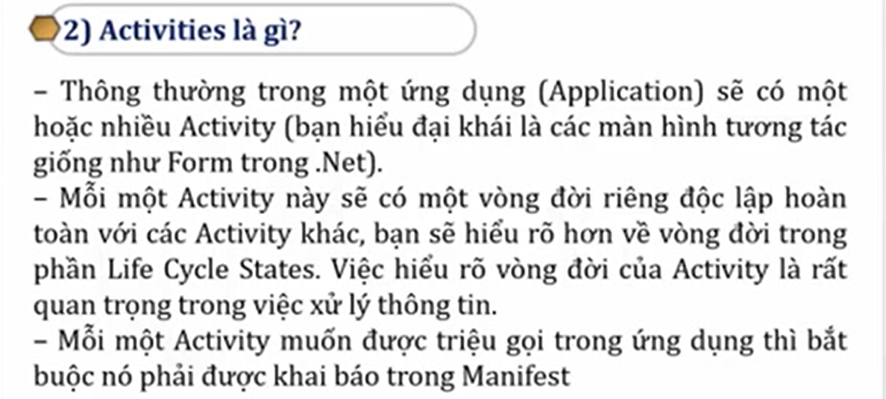

**Tương tác giữa các màn hình với nhau**

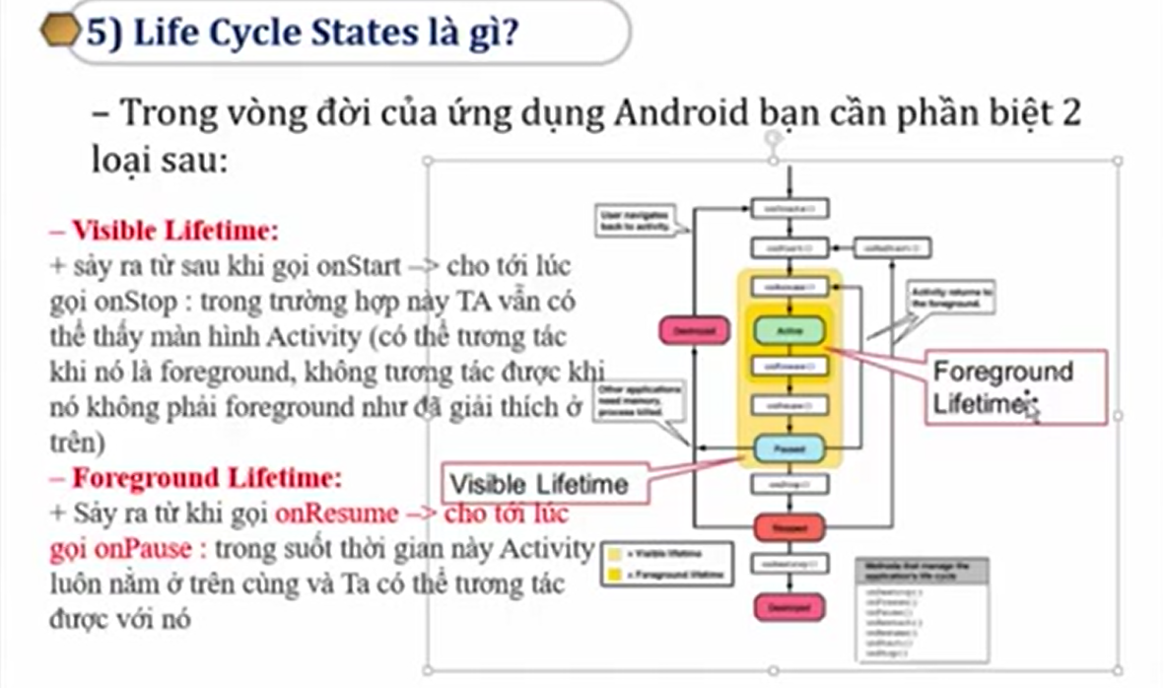

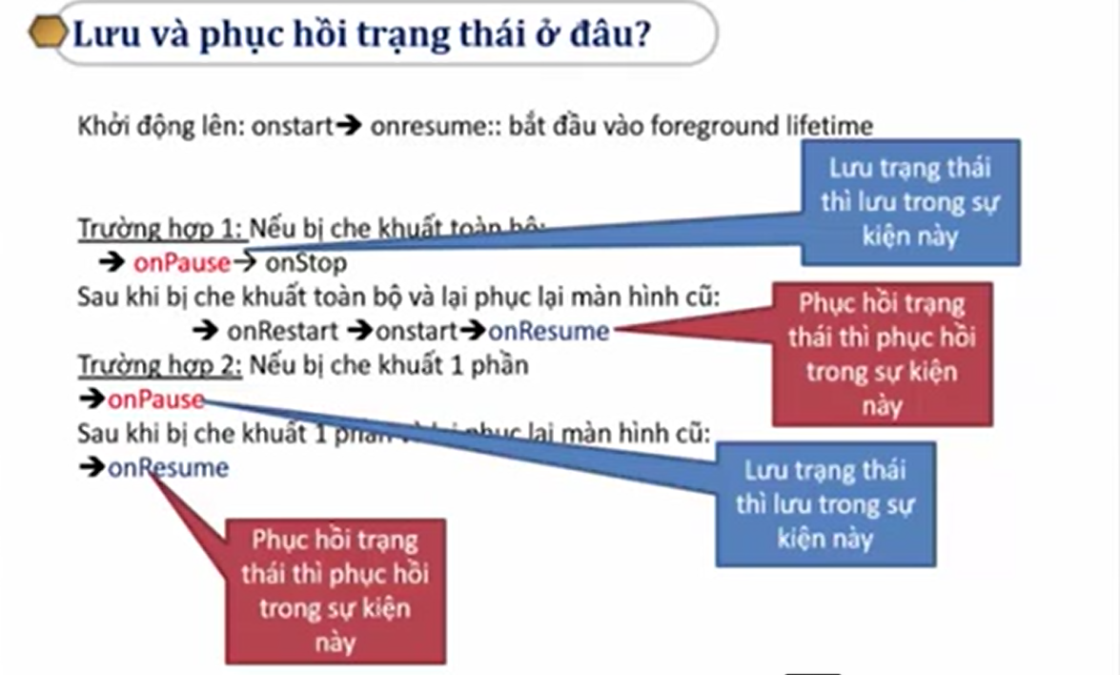

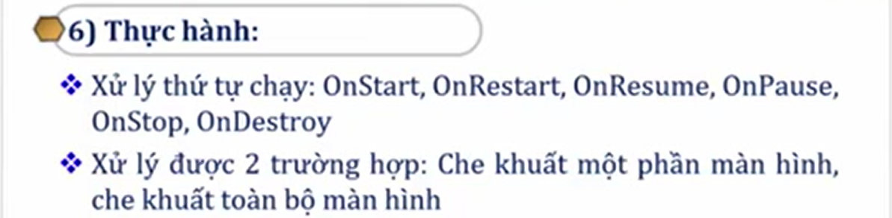

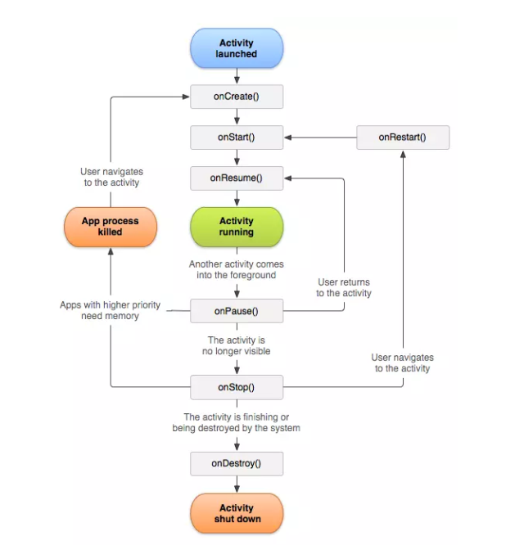

**Coding**